# Acconciature

Tuttavia, la cosa più più conveniente e utile è utilizzarli correttamente, dal momento che questi dispositivi sono e possono essere dannosi per i capelli se non vengono utilizzati nel modo giusto. Acquisendo esperienza con i tuoi clienti, scoprirai che fanno una serie di errori comuni quando usano questi dispositivi nelle loro case. Di solito, molte delle lamentele che hanno sullo styling dei propri capelli possono essere ricondotte a uno o più di questi errori comuni. Quindi, per aiutare a risolvere questi problemi, questo capitolo affronta le basi dell'acconciatura.

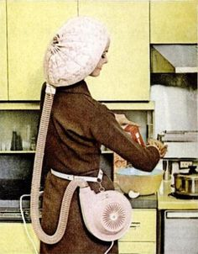

I progressi successivi furono il phon, il bigodino elettrico e i rulli caldi. Il phon offriva agli stilisti la pettinatura completa che diventò così popolare nel giro di un decennio, oltre ad asciugare i capelli, compresa la lunghezza, in tempi da record, mentre i bigodini di ferro caldi erano ideali per aggiungere riccioli ai capelli. Un modo rapido senza il fastidio dei convenzionali bigodini bagnati ed era anche divertente stare sotto il casco.

Alla fine, diventarono di moda i capelli lisci, e tutti volevano un capello morbido ed elegante, finalmente arrivarono sulla scena le piastre. Alcune donne, che volevano i capelli lisci, avevano avuto i capelli stressati per anni, e ora potevano tenere i capelli rilassati a casa.